Jean-Michel Larqué, une vocation de footballeur forgée dans une paroisse de Pau
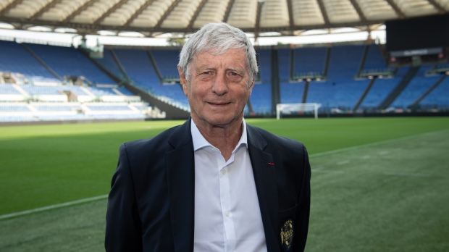
Cyprien Viet - publié le 23/03/23

Commentateur sportif et ancienne figure de l’AS Saint-Etienne, Jean-Michel Larqué était en pèlerinage en tant qu’entraîneur du “Variétés Club de France” à Rome ce mercredi 22 mars. Il s’est confié pour Aleteia sur sa foi catholique. Entretien.
Jean-Michel Larqué était en pèlerinage à Rome cette semaine en tant qu’entraîneur du “Variétés Club de France”, comptant plusieurs anciens champions du monde venus affronter une équipe de prêtres et séminaristes, qui s’est inclinée 7-2. Le commentateur sportif et ancienne figure de l’AS Saint-Etienne, très ému après la messe célébrée par Mgr Emmanuel Gobilliard à la basilique Saint-Pierre, se confie sur sa foi catholique.
On a senti votre émotion durant cette célébration. Qu’est-ce que cela réveille en vous ?
Cela représente beaucoup de choses qui me renvoient à mon enfance, à mes premiers pas dans le football. La paroisse Saint-Martin, à Pau, avait un petit bout de terrain, qui ressemblait plus à un pré ou à un champ qu’à un terrain de football, mais c’était bien! L’abbé, qui représentait la paroisse au sein du club, avait une importance capitale.
Moi j’étais tout petit, mais je me souviens des abbés successifs, qui étaient des personnages très importants. Et mon papa était la cheville ouvrière de ce club : il s’y est impliqué pendant 80 ans ! Il est arrivé à 5 ans, il est parti à 85 ans. Il donnait une grande importance à la présence de l’abbé.
Dimanche dernier c’était la saint Joseph, et j’ai entendu l’hymne à saint Joseph chanté par les Basques. Je vous assure que ça vous remue.
Les réunions du samedi soir, lorsque tout le monde se rassemblait pour parler des matches du dimanche, commençaient toujours par une prière. C’était immuable. Et le programme des compétitions tenait toujours compte de la messe. Quand on jouait à domicile, on allait à la messe de 9h30, mais quand on partait en déplacement à 8h du matin, on allait à la messe de 7h!
La liturgie catholique a continué à rythmer votre vie, une fois devenu adulte ?
Oui, je suis toujours resté en contact avec l’Église. Aujourd’hui, je vis dans le Pays basque. Je suis béarnais et je ne parle pas le basque, mais je vais à la messe car j’aime ces chants. C’est beau, on sent qu’il y a une force. Les femmes sont en bas, les hommes sont en haut, dans les galeries. Ils se répondent, c’est magnifique! Par exemple, dimanche dernier c’était la saint Joseph, et j’ai entendu l’hymne à saint Joseph chanté par les Basques. Je vous assure que ça vous remue.
Alors on est là ! On s’attache, et on s’accroche à la foi.
C’est quelque chose qui fait partie de ma vie, tout simplement.
La foi a aussi compté dans votre carrière de footballeur et d’homme de médias ?
Oui, je suis croyant et pratiquant. Je n’en fais pas état spontanément, mais je le revendique si on me le demande. Lors des compétitions à l’étranger, j’aimais visiter les lieux de culte, par exemple la grande basilique de la Sagrada Familia à Barcelone. Je me souviens aussi d’une messe dans une petite église au Portugal en 2004, lors de l’Euro. Je ne comprenais rien à la langue, mais cela ne me dérangeait pas : c’est quelque chose qui fait partie de ma vie, tout simplement.
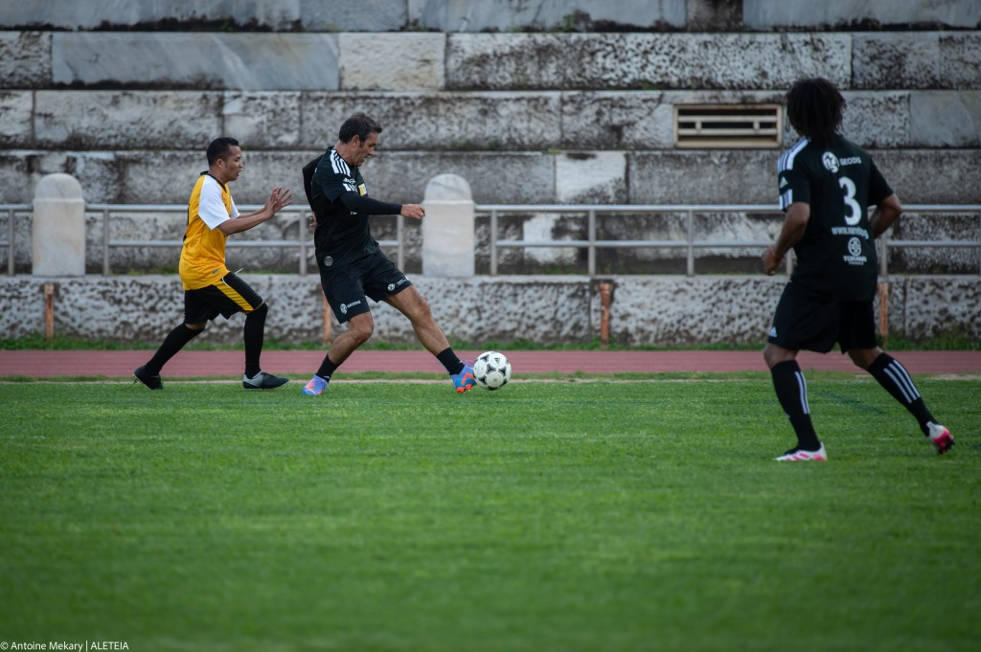
Est-ce que cette semaine marque votre première visite au Vatican ?
Je suis venu plusieurs fois pour des visites touristiques, mais c’est la première fois que je viens à Rome pour un véritable pèlerinage, grâce à Mgr Gobilliard. Mais j’ai fait beaucoup de pèlerinages à Lourdes, notamment les pèlerinages du 15 août, car le trajet de Pau à Lourdes était très rapide. Mes parents étaient très croyants, et on faisait au moins un pèlerinage chaque année.
Lourdes est pourtant une terre de rugby plus que de football?
Ah mais moi j’ai joué à tout, au rugby comme au football! Et les Hautes-Pyrénées sont en effet une terre de rugby, mais dans les Pyrénées atlantiques, il y a beaucoup de foot!
Le fait que le pape François aime le football, cela vous donne un sentiment de proximité avec lui ?
Oui, mais c’est anecdotique et je ne veux pas faire injure à sa modestie ! Et s’il était passionné de rugby, je le respecterais tout autant !
Votre confrère Thierry Roland a été cité lors de la prière eucharistique, la messe étant célébrée à l’intention des défunts du Variétés Club de France. Avait-il la foi?
Oui, Thierry avait la foi, nous en parlions parfois, Il avait des origines un peu bizarres, car sa maman était une Russe blanche, et son papa était d’origine juive, je crois. Mais Thierry était catholique. Il avait été très heureux de rencontrer Benoît XVI lors de la précédente visite du club à Rome, en 2009.

